Автоматты доғалы пісіру
Автоматты және жартылыай автоматты тәсілмен пісіруде пісіру жіктерінің сапасы, өнімділігі жоғары (қолмен пісіруден 5-10 есе жоғары). Бұл тәсілде доғаны реттеу мен пісіру материалдарын беру механизацияланған.
Мұндай тәсілді біртекті тетіктерді жаппай немесе ірісериялы өндірісте қолдану тиімді. Жартылыай автоматты тәсілмен пісіруде электрод сымын пісіруші жіктің бойымен қолмен жүргізіп отырады.
Бұл тәсілмен пісірудің мәні қапталмаған жалаңаш электрод сымы мен пісірілетін металл арасындағы доға түйіршіктелген флюстің астында жанады. Флюс - өлшемі 1-3 мм түйіршікті өнім. Флюс сұйық металды атмосферадағы азот пен оттегіге қанығудан қорғайды. Флюсті қолдану нәтижесінде пісіру жігінің сапасы артады. Пісіру жылдамдығы 6-32 м/ч. Коректендіру көзі ретінде генератор немесе трансформатор пайдаланылады.
Флюстің құрамына ферросилиций, марганец кені, известняк, доломит, плавикті шпат, глинозем болуы мүмкін. Ток күші 3000-4000А, доғаның қуаты 150кВт, немесе одан астам көтеріледі, өнімділігі 5-10 есе жоғарылайды. 16-2 суретінде пісіру жіктерінің типтері көрсетілген.
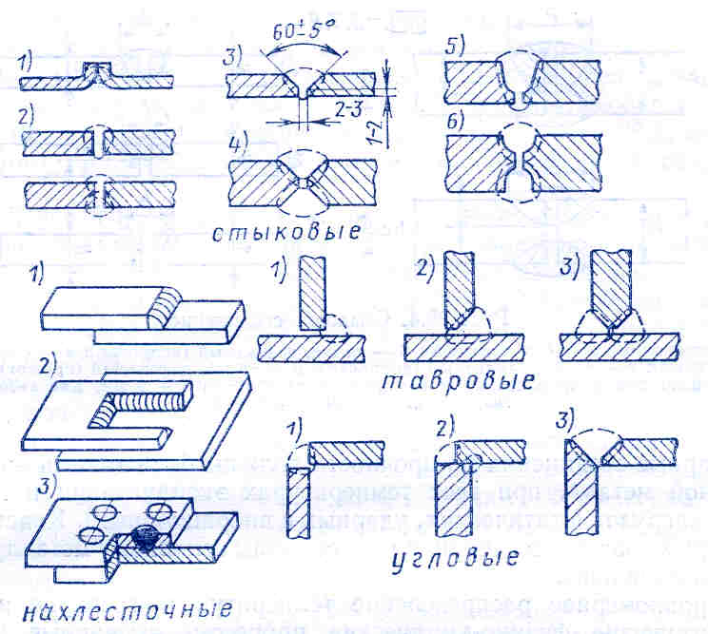

16.2- сурет. Пісіру қосылысы түрлері: түйіспелі; таврлы; айқастыра және бұрышты.

16.2.4. Қорғаныш газдарында электрдоғалы пісіру
Қорғаныш газдарында пісірудің ерекшелігі пісіру электрдоғасының аумағы мен пісіру былауы қорғаныш газының ағыншасымен қорғалған. Қорғаныш газдар ретінде инертті және активті газдар (сутек, көмірқышқыл газы немесе олардың азотпен қоспасы) қолданылады. Ең көп тарағаны аргонды-доғалы пісіру және көмірқышқылды газды ортада пісіру.

16.2.4.1 Аргонды- доғалы пісіру
Аргонды- доғалы пісіру кезінде қорғаныш газ ретінде аргон пайдаланылады. Аргон- инертті газ, арнаулы баллондарда 15МПа қысыммен сақталады және тасымалданады. Аргонды- доғалы пісіру балқитын және балқымайтын вольфрамды электродтармен атқарылады. Көбінесе бұл тәсіл қалыңдығы 3-4 мм төмен металдар үшін қолданылады.
Аргонды- доғалы пісіру кезінде арнаулы пісіру жанарғысына аргон беріледі. Пісіру жанарғының соплосынан үздіксіз шығып отыратын аргонның ағыншасы электродты, доғаны және пісіру былауын ауа құрамындағы азот пен оттектің әсерінен қорғап отырады. Соның арқасында барлық металдар мен қорытпаларды, оның ішінде химиялық активті және тығыз балқитын металдарды пісіру мүмкіндігі туады.

16.2.4.2 Көмірқышқыл газды ортада пісіру
Аргонды- доғалы пісіруге ұқсас атқарылады, тек қана пісіру аумағына көмірқышқыл газы беріледі. Бұл әдіс бойынша пісіру тек қана балқитын электродпен кері үйекті тұрақты токпен жүргізіледі.
Осы әдіспен пісіру аргонды- доғалы пісірумен салыстырғандағы өнімі жоғары, құны арзан, көбінесе төменкөміртекті, төменлегірленген және кейбір жоғары легірленген болаттар үшін қолданыс тапқан. Көмірқышқыл газы сұйылтқан күйінде болат баллондарында 7,5 МПа қысыммен жеткізіледі.

16.2.5 Балқыта пісірудің басқа түрлері
16.2.5.1 Газбен пісіру
Газбен пісіру біріктіретін бөлшектерді жоғары температуралы газ жалынымен балқыту арқылы жүреді. Газ жалынын жанғыш газдың техникалық таза оттегінің атмосферасында жануы кезінде алады. Жанғыш газ ретінде жалын температурасы 3100-3300⁰С ацетилен С₂ Н₄ пайдаланылады. Өндіріс қажеттігіне керекті оттегі О₂ оттегі станцияларында ауа мен су электролизінен өндіріледі. Оттегі 15Мпа қысыммен арнаулы көгілдір түсті баллондарда сақталады. Ацетилен 1,5 – 1,6 МПа қысыммен ақ түсті баллондарда сақталады. Кейбір кезде ацетиленді пісіру жұмыстары жүретін жерде ацетилендік генераторлар арқылы кальций карбиді мен судан өндіреді.
Газды пісіру жалынын алу үшін газбен пісіруші жанарғылары қолданылады. Газбен пісіру арқылы электрдоғалы пісірілетін бөлшектер біріктіріледі.

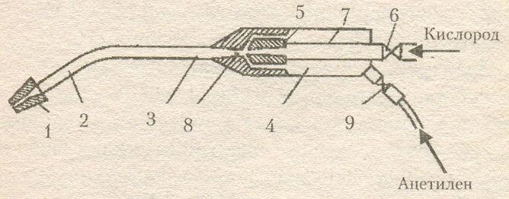

16.3- сурет. Газбенпісіруші жанарғының схемасы

Жанарғының жұмыс атқару реті келесідей. Оттегі реттелетін бұрама 6 мен түтік 7 арқылы инжекторға 5 беріледі. Инжектордың жіңішке каналынан оттек үлкен жылдамдықпен шығып камерадағы 4 ауаны сиретеді де оған бұрама 9 мен канал 8 арқылы түскен ацетиленді тартып әкетеді. Жылжитын камерада 3 жанарғыш қоспа түзіледі де ұштықтың 2 бойымен мүштікке 1 жетіп одан шығарында пісіру жалыны пайда болады.
Шойынды газбен пісіру ойма қуыстарды, жауапты құймада кездескен жарықшаларды бітеу үшін және жөндеу жұмыстарын атқаруға қолданылады. Газбен пісірумен біріктірілетін қосылыстар түрі электрдоғалық пісірумен ұқсас.

16.2.5.2 Плазма ағымымен пісіру
Плазма – газдың электрлік бос молекулалары мен электрлі зарядталған бөлшектерінің, демек электрондар мен оң зарядты иондардың қоспасы. Электрдоғалық разрядтың пайда болуы кезінде электродтың материалдары қатты қызып буланады. Сол кезде электродтар арасында газ ағымы (аргон) үрленеді. Электродтардың жанында осы булар ионданып үлкен жылдамдықпен қозғалатын жылтыраған жарық ағыс – плазма түзеді. Плазманы арнаулы плазма жанарғыларында газды сығылған электрдоғасынан өткізу арқылы өндіреді. Плазманың температурасы 20000 – 30000⁰С жетеді. Плазма түзуші газ ретінде азот, аргон, гелий, сутегі немесе олардың қоспалары пайдаланылады. Плазма ағысымен жоғары температурада балқитын металдарды (молибден, тантал ж.б) немесе қалың жиектерді кеспей пісіруге болады.

16.2.5.3 Электрон сәулесімен пісіру
Электрон сәулесі деп күшейген электр өрісінде катодтан анодқа шапшаң жылдамдықпен қозғалатын электрондардың сығылған ағыны аталады. Электрон ағынының қатты денемен соғылысуы кезінде электрондардың кинетикалық энергиясының 99%-дан астамы осы денені қыздыруға кететін жылу энергиясына ауысады. Қыздыру температурасы 5000-6000⁰С. Электроннмен пісіру ішінен ауасы шығарылған камерада жүргізіледі. Электрон жылуының күші сапфир, рубин, алмас, шыны сияқты материалдарды тесуге мүмкіндік береді. Көбінесе бұл тәсіл радиоэлектроникада, аспап жасау саласында кеңінен қолданылады.

16.2.5.4 Лазермен пісіру
Лазермен пісіруде жылу көзі ретінде арнаулы қондырғыларда (лазерде) алынған аса қуатты тығыз шоғырланған жарық сәулесі пайдаланылады. Бұл жылу көзінің энергия тығыздығы өте жоғары 10⁷ -10¹⁰ Вт/см² дейін. Мұндағы лазерлі сәулелік дақтың өлшемі оннан бір миллиметрді құрайды. Осындай өлшемдік лазермен пісіру кезінде пісіру конструкцияларында туындайтын кернеулер мен деформацияларды төмендетеді, металдық қосылыстар минимальді балқумен біріктіріледі. Электрон сәулесімен пісіруден артықшылығы сәулені фокустау қарапайымдылығы және біріктіретін металдың сапасын өзгертпей ауада, қорғаныш газды ортада, вакуумда пісіру мүмкіндігі. Энергияны дәл мөлшерлеу мүмкіндігі бар бұл тәсіл электронды және радиоэлектронды техникаларында әртүрлі металдар мен қорытпалардың микроқосылыстарын алуға жол ашты. Пісірудің осы тәсілі халық шаруашылығының басқа салаларында да, мысалы медицинада тірі тканьдарды қосу үшін қолданыс тапқан.

16.2.5.5 Электрқожды пісіру
Электрқожды пісіру кезінде (16.4-сурет) арақашықтығын үлкен (30-50 мм) етіп тік орнатылған біріктіретін бөлшектердің 1 арасына қалыңдығын 50-70 мм жеткізіп арнаулы флюс төгеді. Трансформатордан 3 жеткен электр тогі флюсті балқытады, біріктіретін беттердің 1 арасында электркедергісі үлкен қожды былау 4 түзіледі. Соның әсерінен балқыған флюс арқылы өтетін ток үлкен мөлшерде жылу шығарады.
Электрқожды пісірудің мәні- балқыған флюс электр тоғын өткізгіш қожды былау түзеді. Қожды былауда балқыған флюс негізгі металдың балқу температурасынан жоғары 2000⁰С температураға дейін қызады да біріктіретін бөлшектердің қабырға беттеріне 1 шектесіп. оларды еріте отырып қожды былауға енгізілген электродты қоспа сымды 2 қоса ерітеді. Қож былауының астында металл былауы 5 түзіледі де металл суыған сайын қатайып біріктіретін бөлшектерді қосатын берік пісіру жігі 6 құрылады.

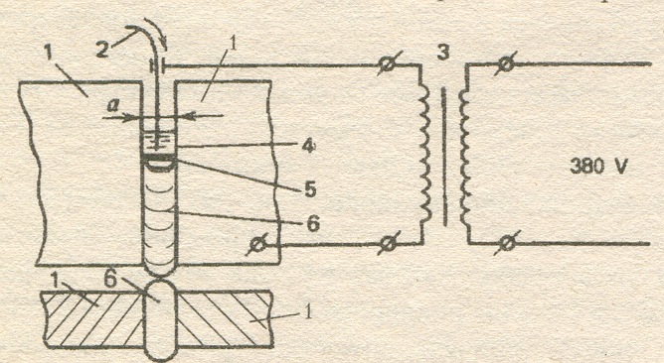

16.3- сурет. Электрқожды пісіру схемасы

Пісіру бір өтімде жүретін болғандықтан қалың металдардан (түйісу қалыңдығы 150-450 мм) жасалған конструкцияларды дайындау өнімін көптеп арттырады. Балқыған металды сұйық қожбен қоршау кезінде пісіру қосылыстарының сапасы көтеріңкі. Ауыр машина жасау саласында кеңінен қолданылады.

